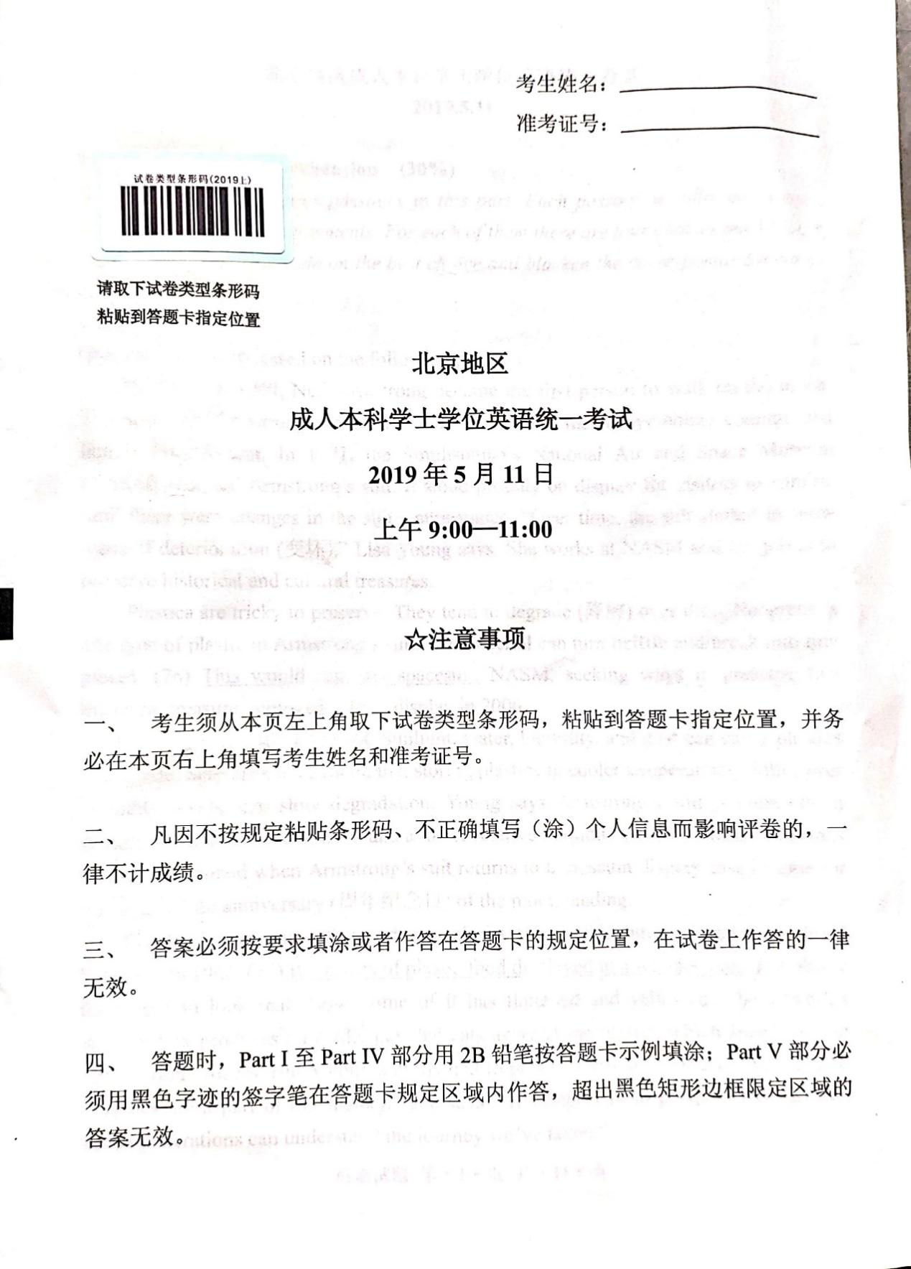

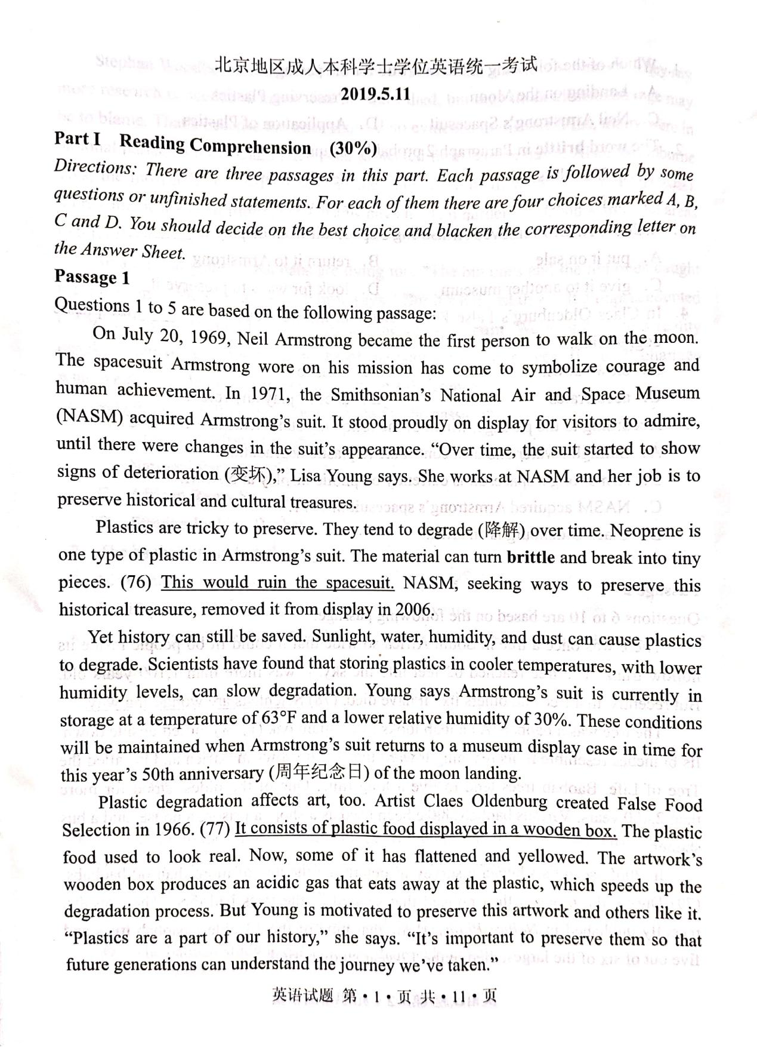

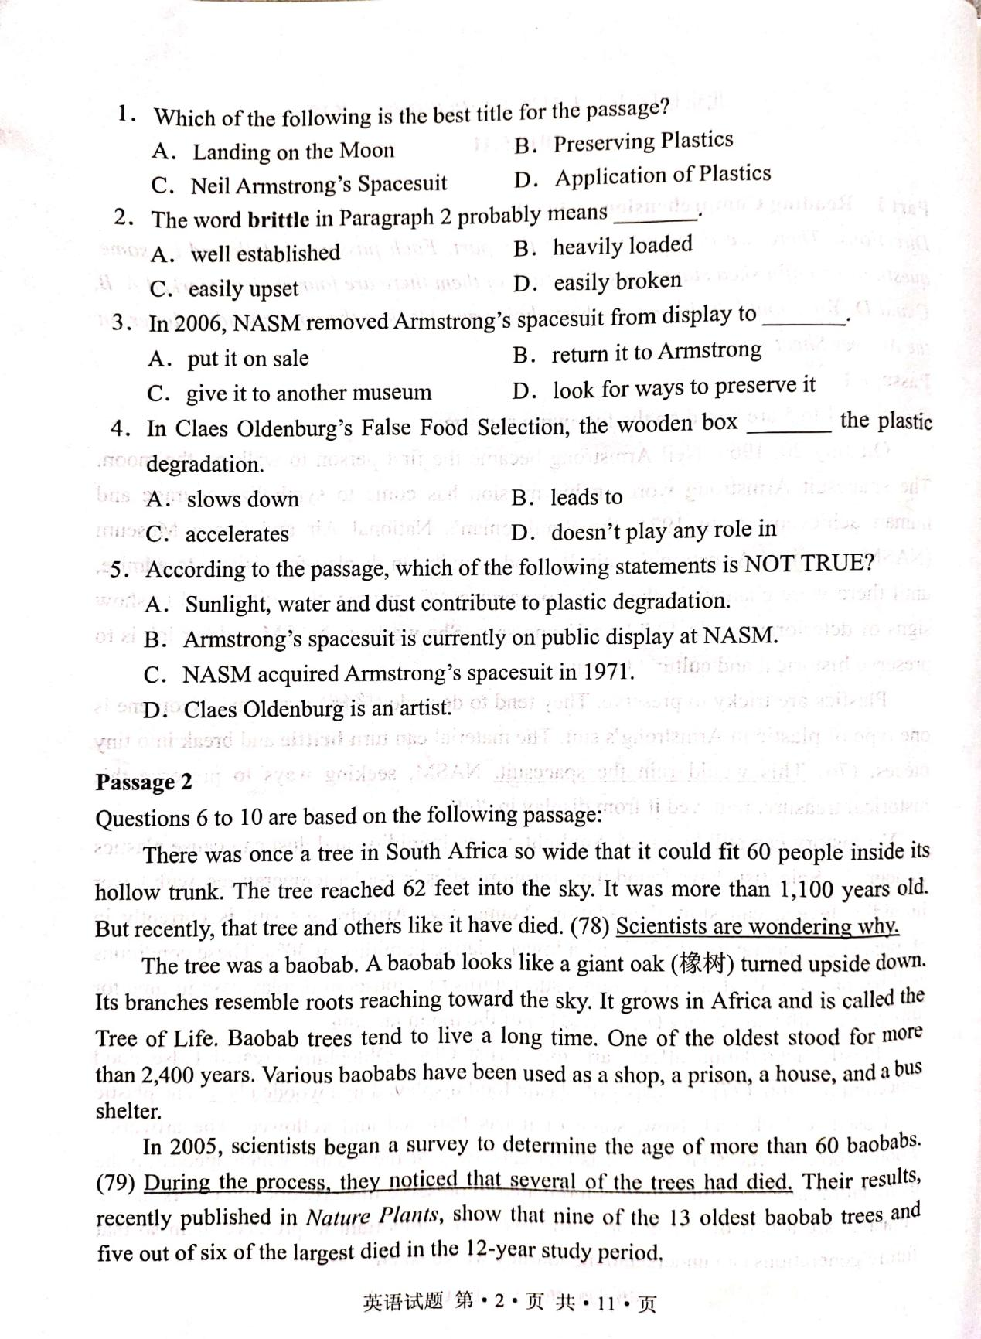

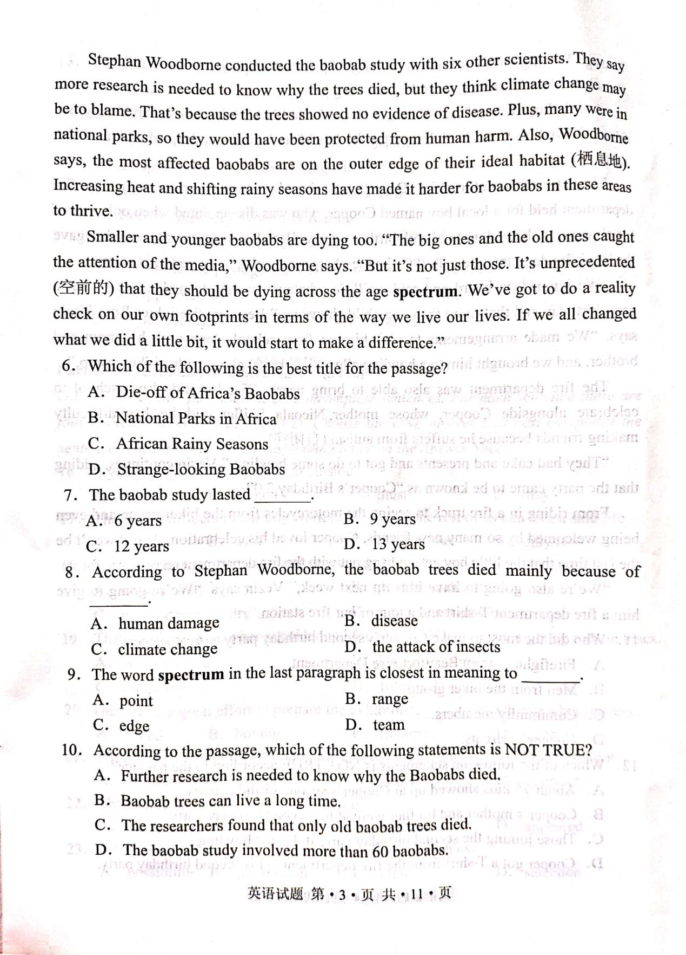 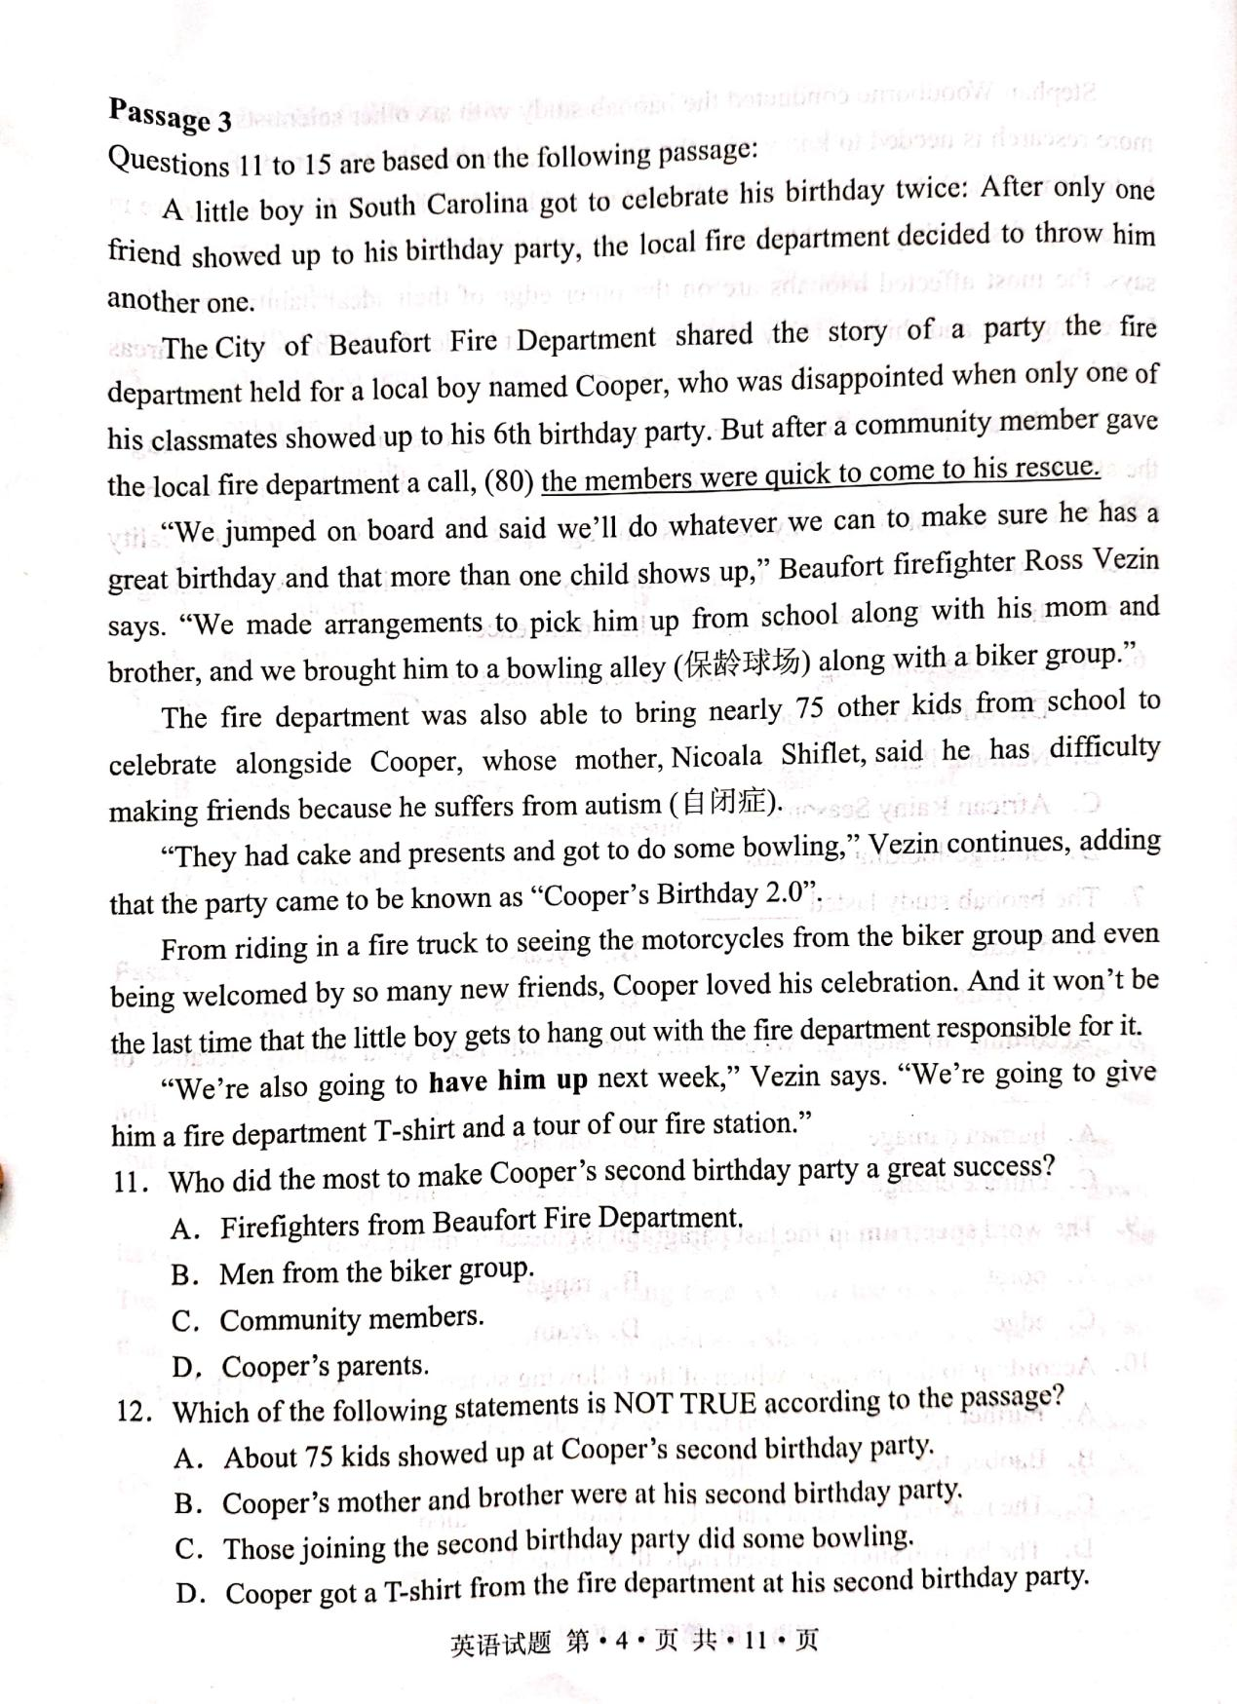

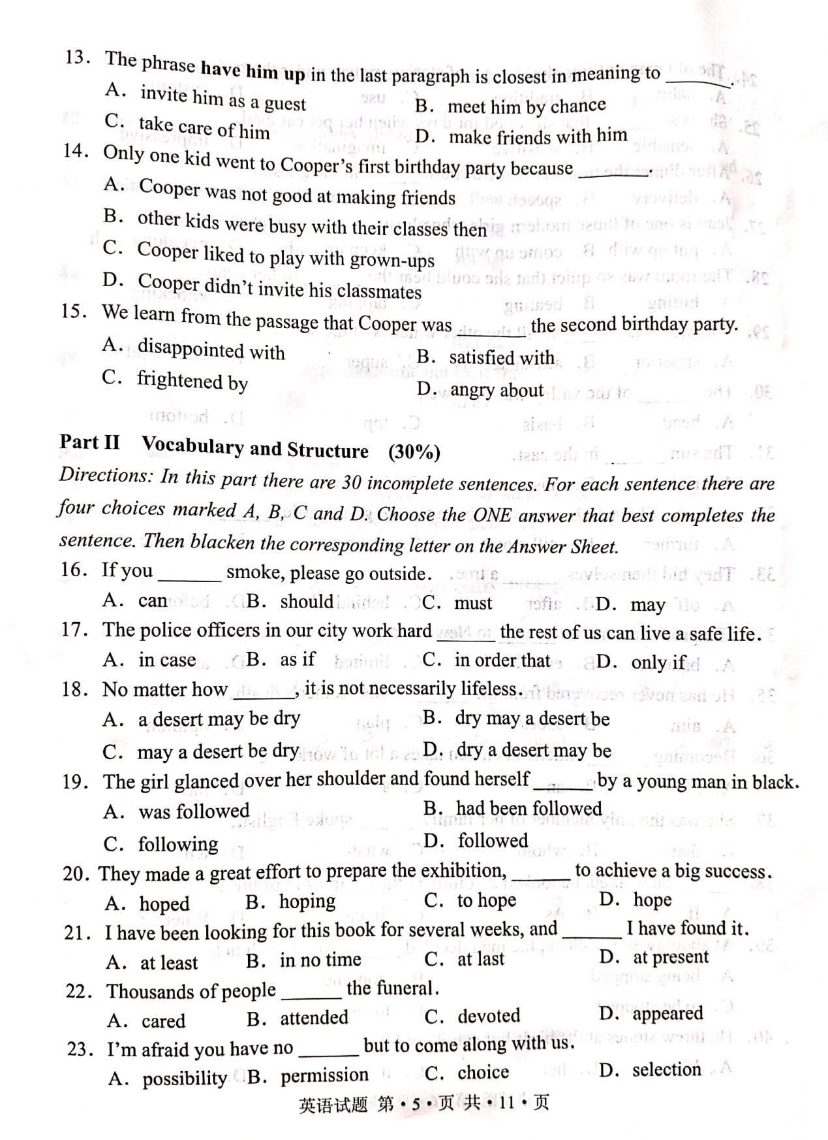 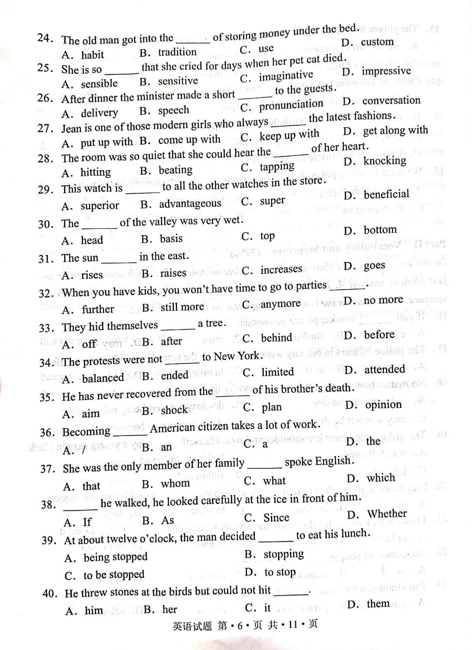 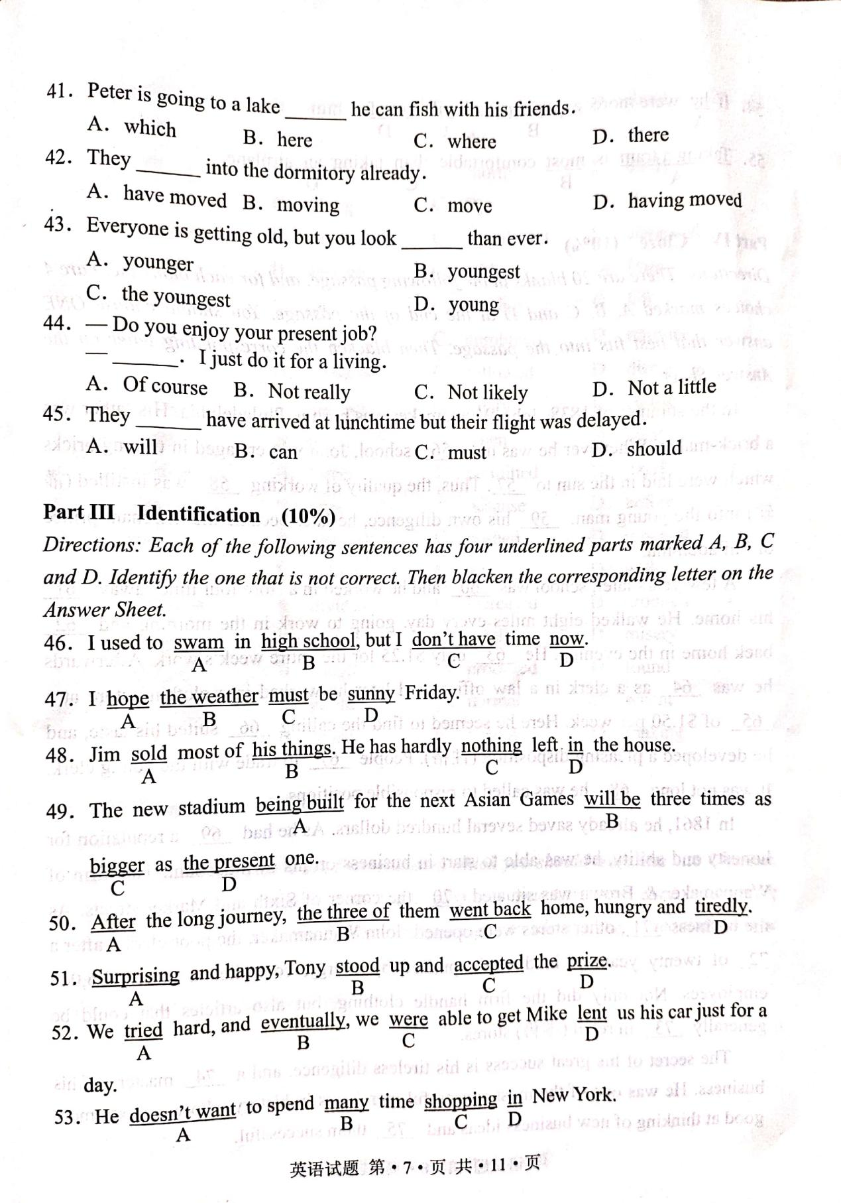 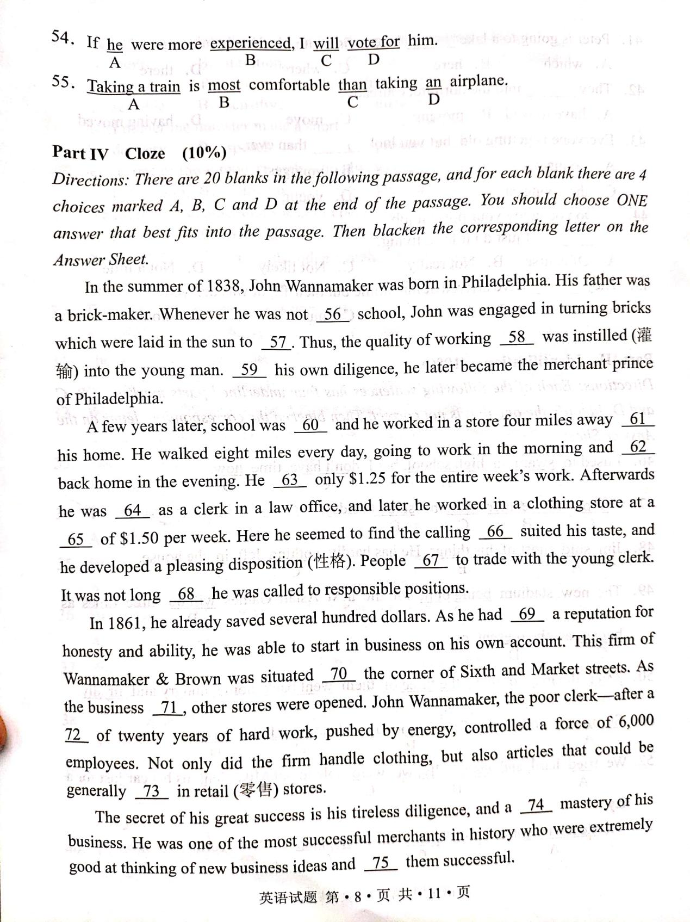 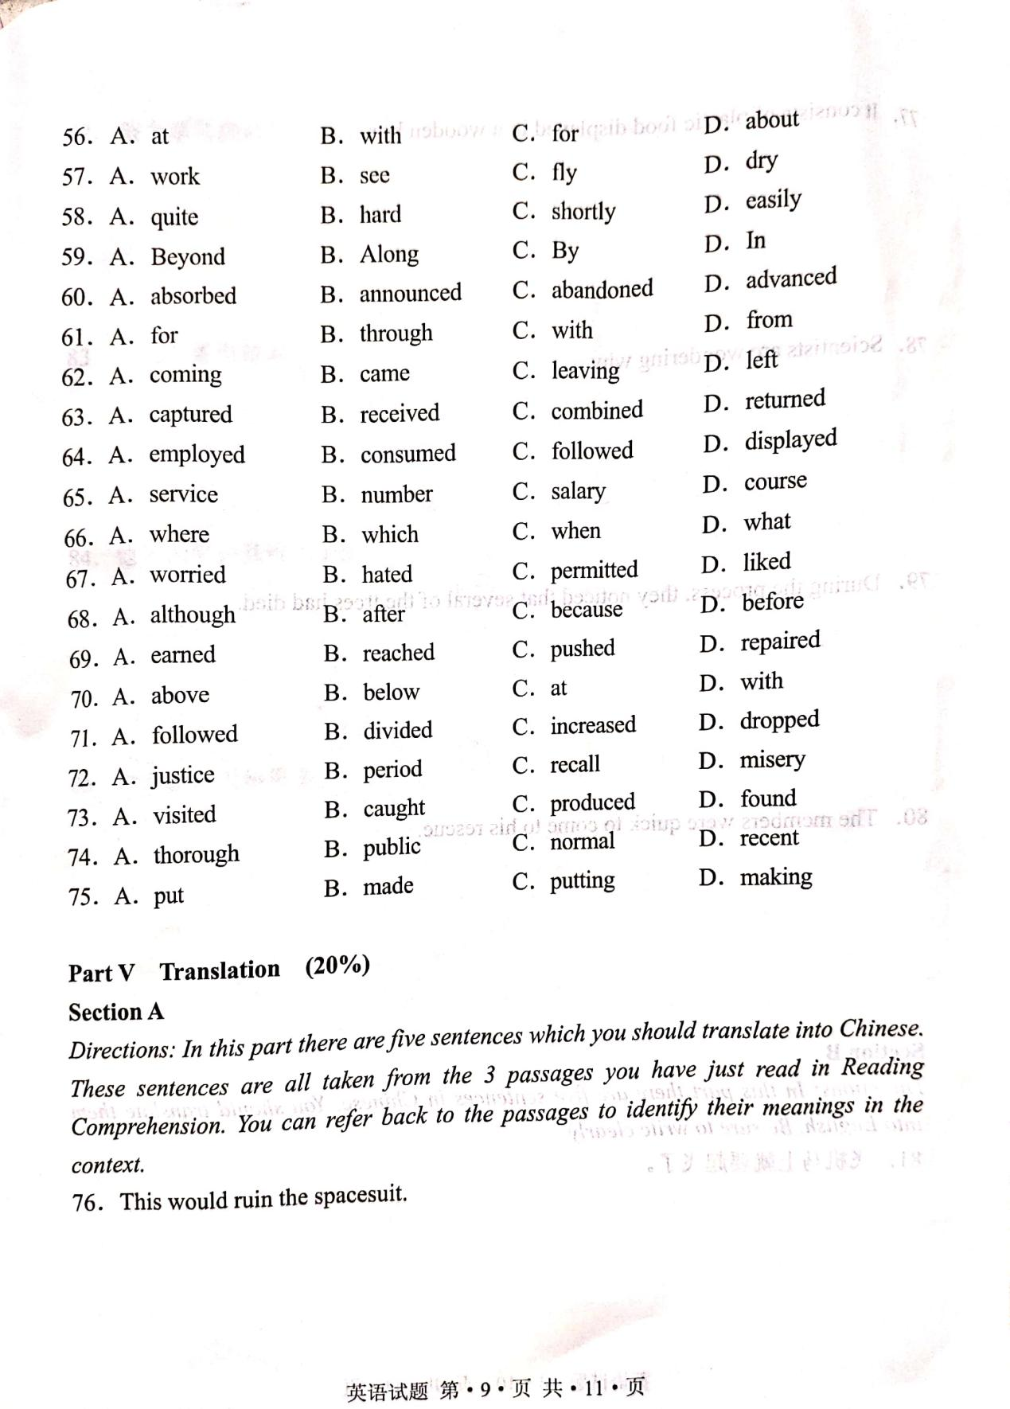 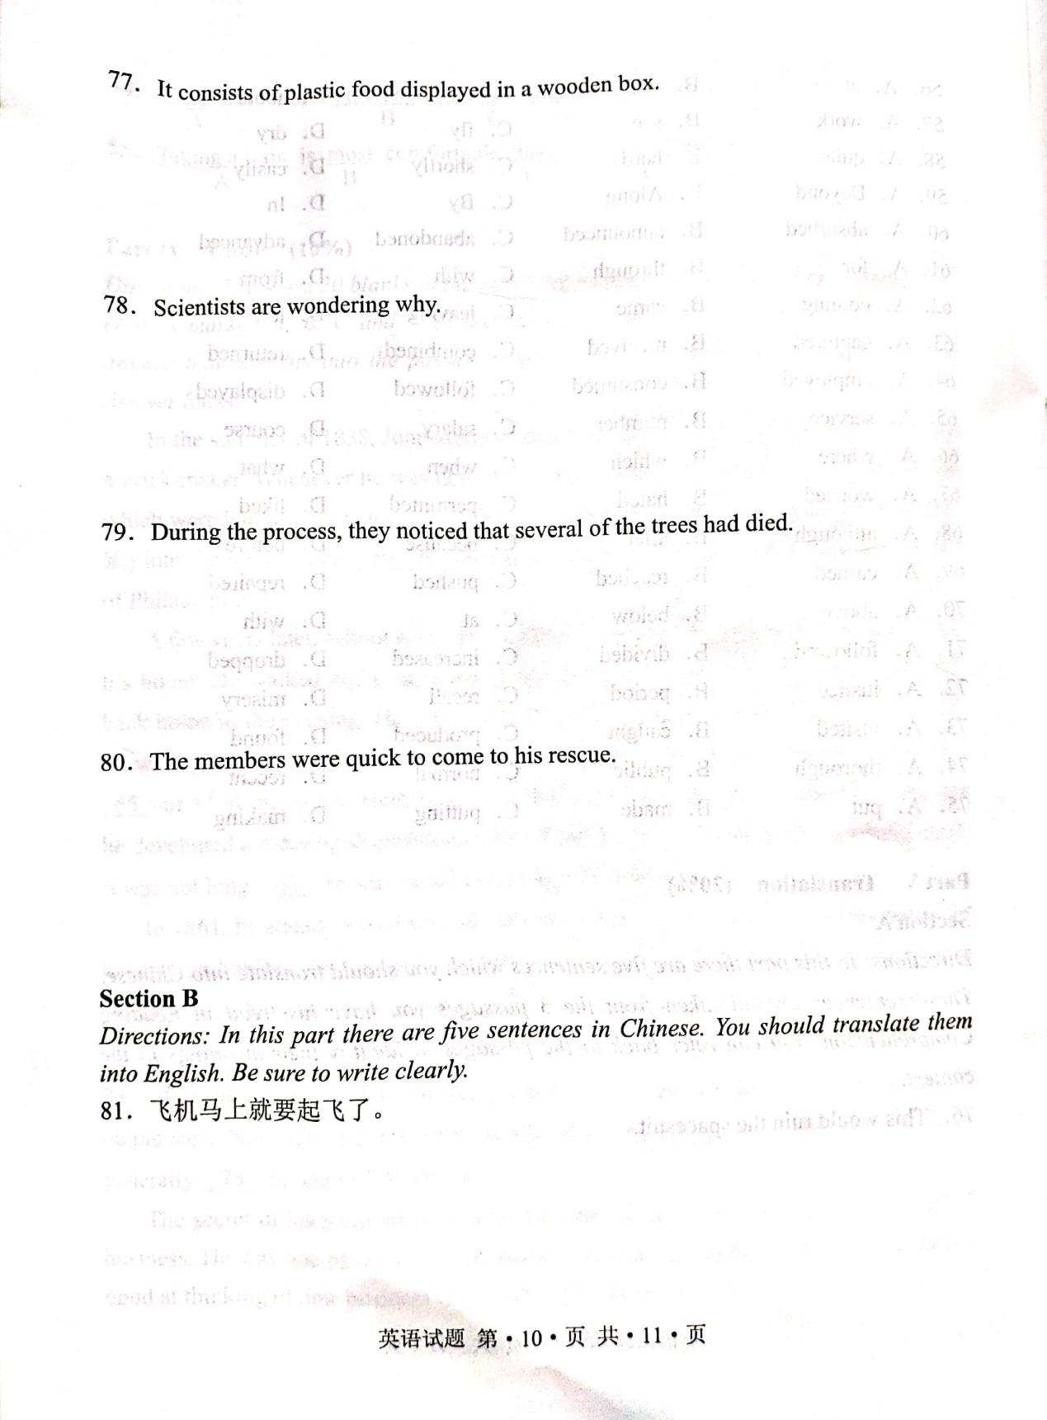 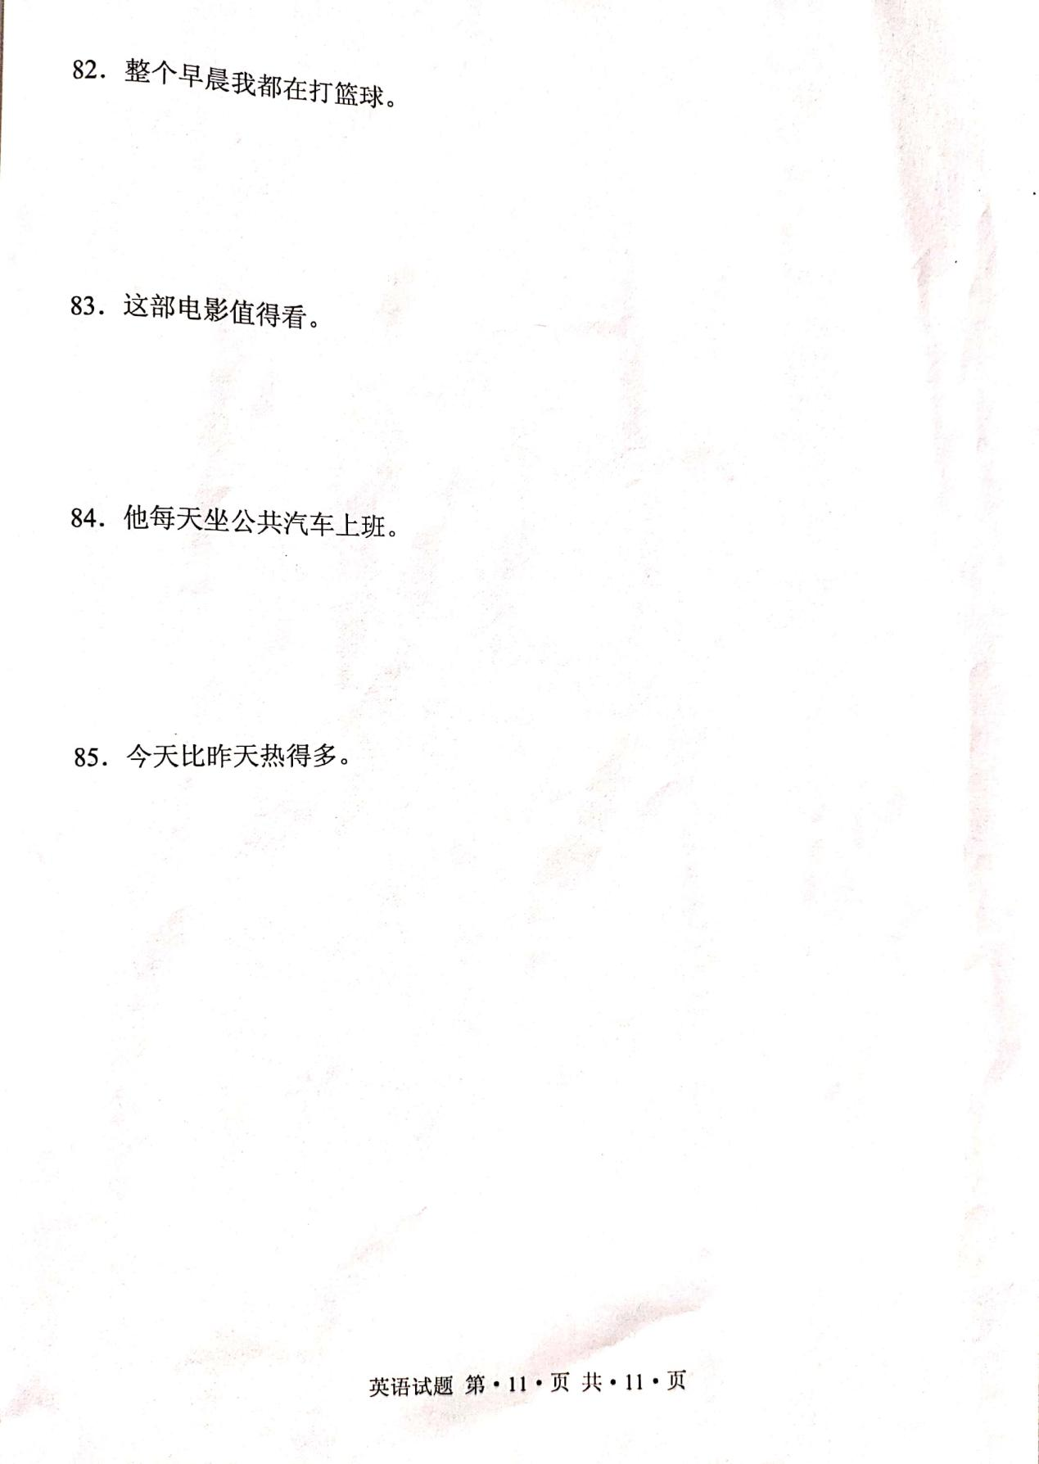

**北京地区成人本科学士学位英语统一考试参考答案                           （2019.5.11）**

1-15. BDDCB   ACCBC  ADAAB  16-45.CCDDB CBCAB BCBAD ACCCB BABDD  CAABD

46-55. ACCCD ADBCB

56-75. ADBCC  DABAC  BDDAC  CBDAD76.这会毁坏太空服。77.它是由一些放在木质盒子中的塑料食物构成。78. 科学家正在琢磨这些树为什么会死亡。79. 在此过程中，他们注意到一些树已经死亡。80. 队员们很快赶来营救他。

81.The plane is going to take off soon.  82.I have been playing basketball all this morning.83.This movie is worth seeing.84.He goes to work by bus every day. 85.It is much hotter today than yesterday.